Monumentos más destacados
- Alhambra y Generalife (Granada):
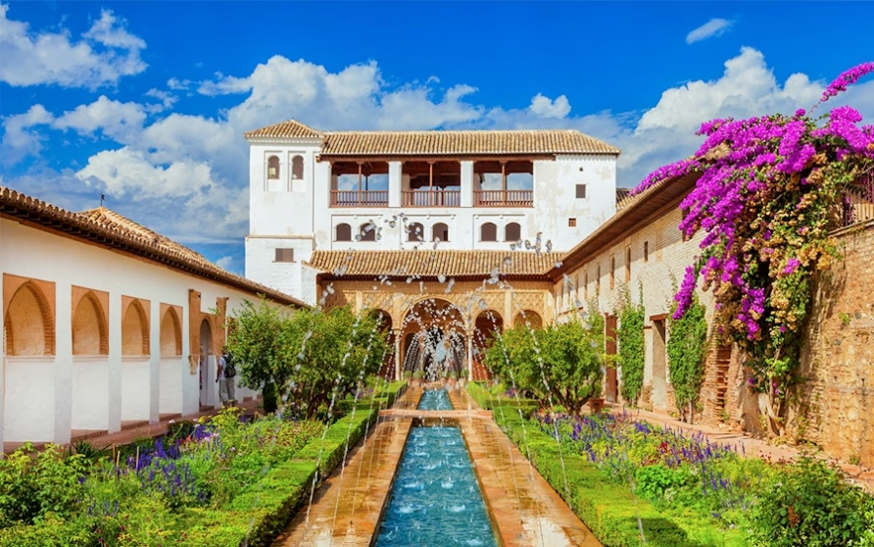
https://image.urlaubspiraten.de/1280/image/upload/v1639495721/Impressions%20and%20Other%20Assets/AdobeStock_80255540_syqntk.jpg
- Mezquita-Catedral de Córdoba:
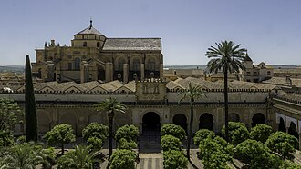
https://upload.wikimedia.org/wikipedia/commons/thumb/1/13/Cordoba_Cathedral_2024_-_Overview.jpg/330px-Cordoba_Cathedral_2024_-_Overview.jpg

Medina Azahara (Córdoba):
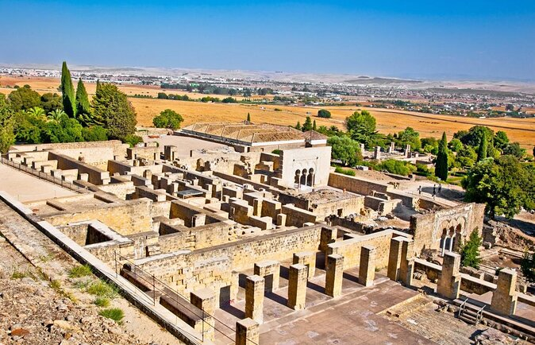
https://upload.wikimedia.org/wikipedia/commons/d/d4/Medina_Azahara_2009-08-07a.jpg

Castillo de Baños de la Encina (Jaén):
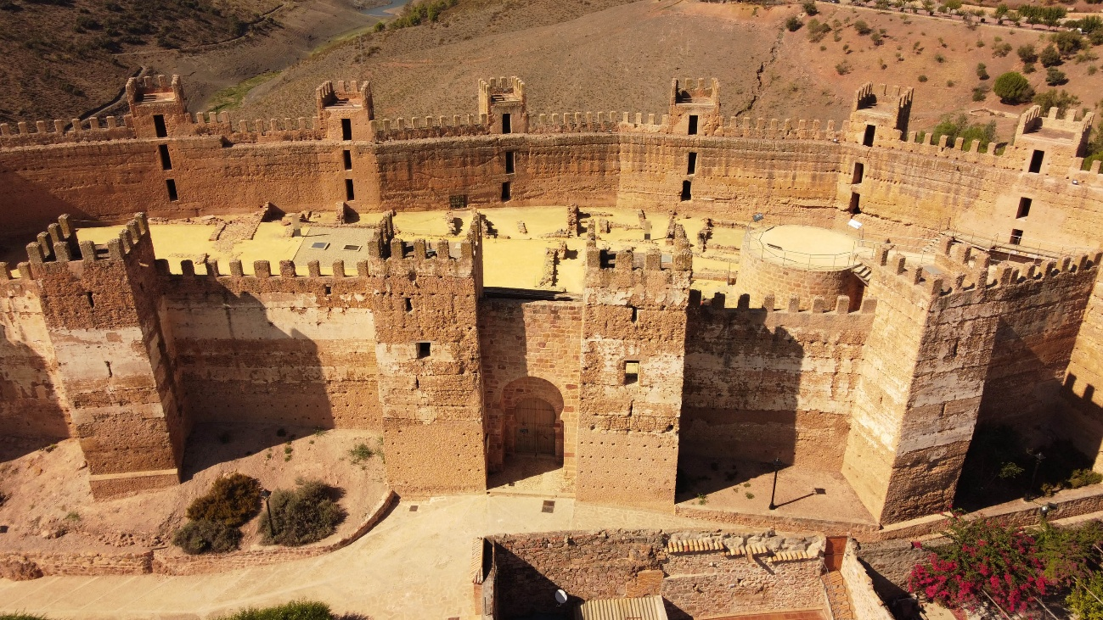
https://www.ataral.es/subida/server/files/322_i02.jpg

Alcazaba de Guadix (Granada):
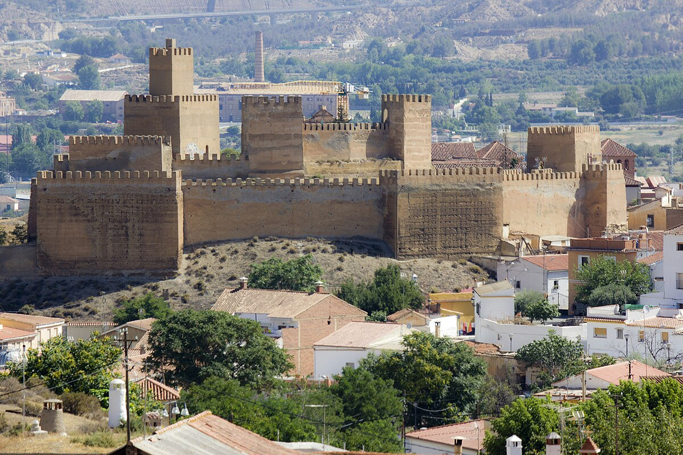
https://upload.wikimedia.org/wikipedia/commons/thumb/b/b2/Guadix_%28166032889%29.jpeg/330px-Guadix_%28166032889%29.jpeg

